EMP – Centro Educacional Marapendi


Nome: ______________________________________________ Data: / /2026
Professor(a): PEDRO HENRIQUE 8 º Ano do Ensino Fundamental II Turma: _____
QUESTIONÁRIO DE GEOGRAFIA CAP. 2- 1º TRIMESTRE

- Defina o que foi a “Guerra Fria” e explique por que esse conflito recebeu essa denominação.

________________________________________________________________________________________________________________________________________________________________________________________________________________________________________________________________________________________________________________________________________________________________

- Defina e diferencie as ordens mundiais bipolar, unipolar e multipolar, considerando critérios como: principais potências envolvidas, período histórico e características geopolíticas.

Ordem Bipolar | Ordem Unipolar | Ordem Multipolar
3- Sobre a OTAN, assinale a alternativa correta:

A) Foi uma aliança militar criada pelos países socialistas liderados pela União Soviética.
B) Surgiu durante a Guerra Fria como uma aliança entre países capitalistas, liderados pelos Estados Unidos.
C) Tinha como principal objetivo promover a cooperação econômica entre países do Atlântico Norte.
D) Foi criada após o fim da Guerra Fria para combater o terrorismo internacional.
E) Foi um pacto militar envolvendo as potências do Norte Global com o objetivo de conter o avanço do capitalismo.

4- Sobre o Pacto de Varsóvia, assinale a alternativa correta:

A) Foi uma aliança militar liderada pelos Estados Unidos para conter o avanço do socialismo na Europa.
B) Era uma organização econômica criada para integrar os países da Europa Ocidental.
C) Foi um pacto militar envolvendo as repúblicas soviéticas com o objetivo de conter o avanço do bloco socialista
D) Foi uma aliança militar formada por países socialistas, sob liderança da União Soviética, durante a Guerra Fria.
E) Surgiu após o fim da União Soviética para reorganizar o bloco socialista.

5- Observe o gráfico abaixo e assinale V ou F para as afirmativas que se seguem

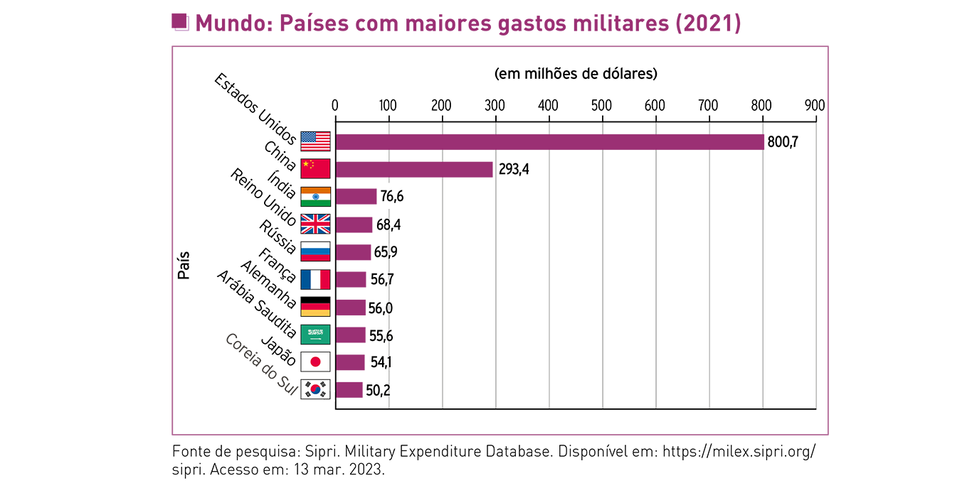

( ) Os Estados Unidos mantêm sua posição de potência mundial com grande capacidade bélica, sendo o país com o maior gasto militar do mundo.
( ) Os gastos militares de China e Rússia ultrapassam os Estados Unidos quando somados, evidenciando a grande influência de ambos os países no cenário geopolítico internacional.
( ) Dentre os dez países com maiores gastos militares, seis estão localizados no continente asiático.
( ) A ampliação da influência chinesa no cenário internacional ameaça a supremacia estadunidense, haja vista a ascensão militar do país asiático nos últimos anos, tornando-o o segundo país com maiores gastos bélicos do mundo.

6- O que foi a “CEI”?

________________________________________________________________________________________________________________________________________________________________________________.

